Способы совершения грабежа
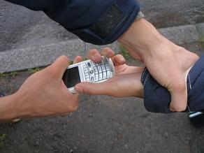
- вырывание сумки, шапки, ТЛФ, без применения насилия
- нападение, вырывание имущества у граждан с применением физической силы
- угроза применения оружия для передачи преступнику ценностей потерпевших
- завладение имуществом граждан с помощью психотропных, одурманивающих средств
- завладение имуществом, деньгами с использованием беспомощного состояния потерпевшего

Способы совершения разбоя
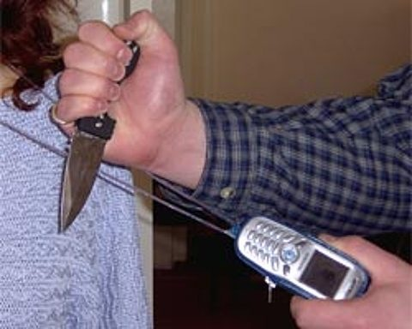
- срывание сумок с применением оружия, физической силы опасной для жизни и здоровья
- завладение чужим имуществом с применение холодного оружия
- завладение имуществом, ценностями, деньгами ОПГ с применением огнестрельного оружия

